**Memberi nama Mirotik**

[ropix@IATG-SOLO] > system identity print

name: "Mikrotik"

[ropix@IATG-SOLO] > system identity edit

value-name: name

*masuk ke editor ketik misal saya ganti dengan nama IATG-SOLO:*

IATG-SOLO

C-c quit C-o save&quit C-u undo C-k cut line C-y paste

*Edit kemudian tekan Cltr-o untuk menyimpan dan keluar dari editor*

1. **Instalasi Mikrotik RouterOS**  
     
   Pastiin kamu dah punya cd Mikrotik nya   
   Booting dari Cd-Room:  
   Udah proses Booting, sekarang pilih paket yang mo di install,  
     
   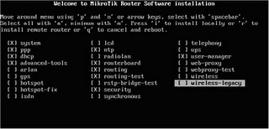  
     
   Paket nya ada banyak,   
   tiap paket punya fungsi yang beda-beda tapi ada juga yang berkaitan,   
   jadi biar aman instal smua paket aja biar bisa dipelajari semua toh cuman 78mb klo diinstall di hdd.  
     
   untuk milih smua paket nya kamu bisa tekan "a", trus klo dah yakin buad mulai instal paket2 nya teken "i", entar ada pertanyaan:  
     
   * Do you want to keep old configuration ? [ y/n] ketik Y  
   * Continue ? [ y/n] ketik Y  
     
   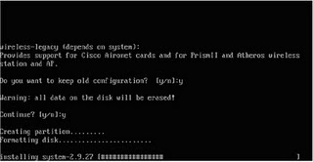  
     
   Setelah itu proses installasi system dimulai,   
   disini kita tidak perlu membuat partisi hardisk karena secara otomatis dia akan membuat partisi sendiri.  
     
   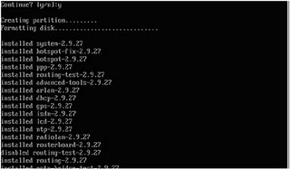  
     
   Gambar pas lagi proses instalasi.  
   Setelah proses installasi selesai maka kita akan di minta untuk merestart system,   
   tekan enter untuk merestart system.  
     
   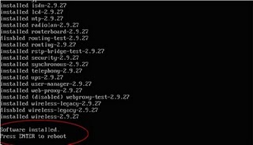  
     
   udah itu kamu di sarankan untuk nge-check Hardisk yang dipake,  
   proses pengecekan ini lumayan lama loh tergantung dari space hardisk yang dipake.  
     
   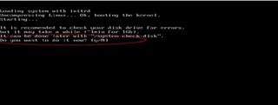  
     
   Kalo kamu yakin hardisk nya masih bagus teken "N" aja, abis proses chek nya lama sih :P  
     
   http://bp0.blogger.com/_dm-P5Jk_jo8/SHK2gDYgRdI/AAAAAAAAABI/4hW2qPzdE0k/s320/7.bmp  
     
   Udah itu kamu di bawa ke halaman login Mikrotik. Selesai de proses instalasi nya.... ^,^

Username isi : admin

Password : “kosongkan saja”

1. Konfigurasi Mikrotik

* IP address

Setelah masuk login ke mikrotik maka kita harus memberikan IP address pada mikrotik kita. Sebelumnya kita lihat dahulu Ethernet yang kita pakai dengan cara mengetikkan perintah :

Contoh :

>Ip address

>add address 192.168.7.1 netmask 255.255.255.0

interface ether1

Setelah selesai kita bisa menggunakan winbox dengan tampilan GUI supaya lebih mudah untuk menggunakannya. Silahkan download winbox ukurannya sangat kecil .

Setelah masuk ke winbox silahkan anda cek mac address dari pc mikrotik anda, klik tombol “[…]“. Setlah itu ketikkan username dan password lalu klik connect.

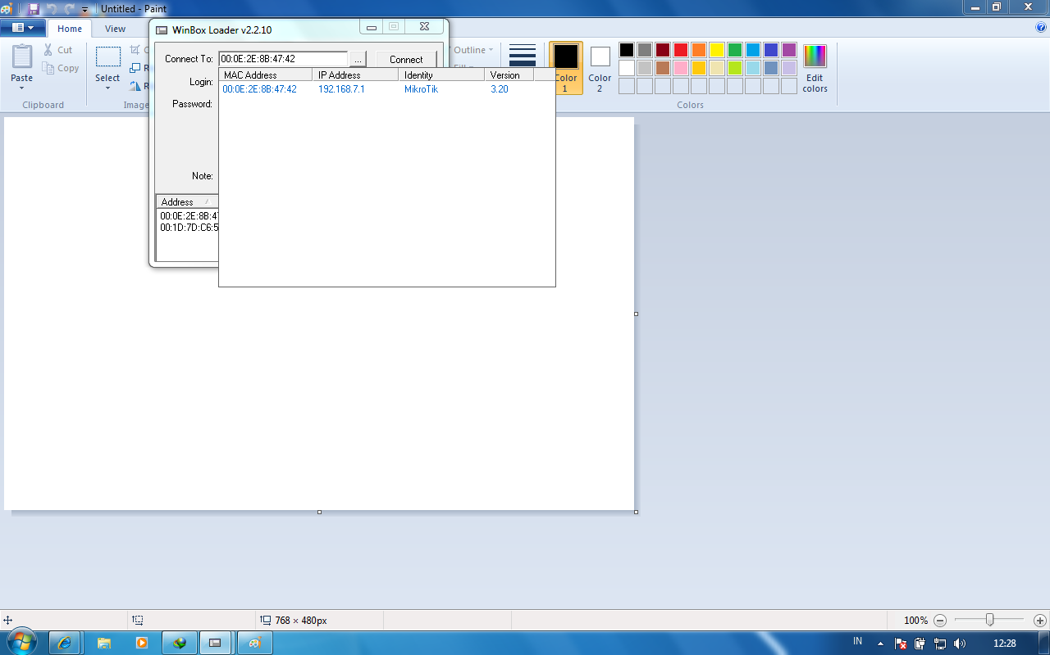

Jika sudah terkoneksi maka tampilan akan muncul sbb :

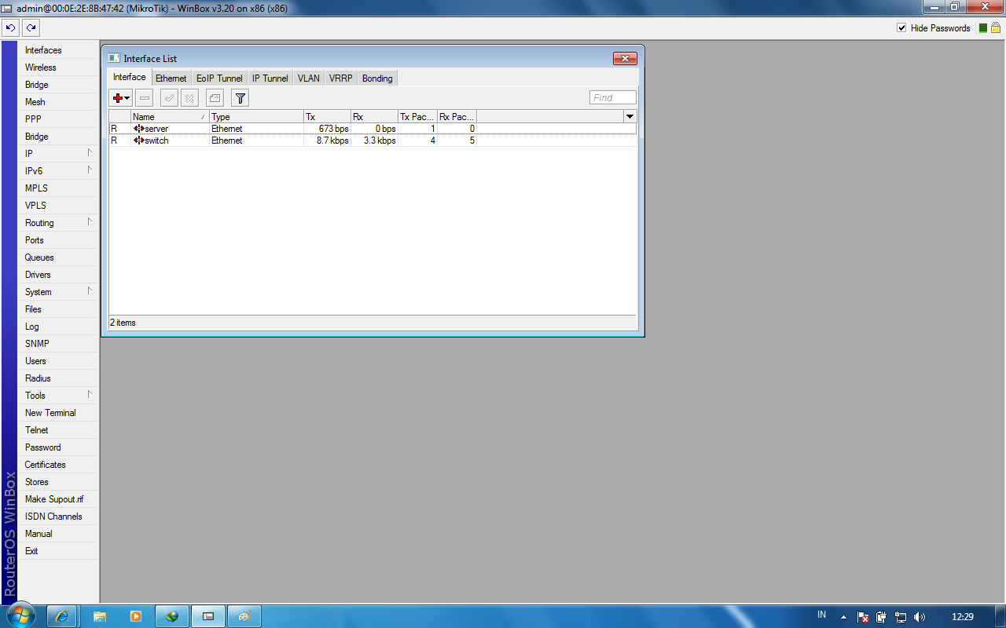Setelah masuk mode GUI dari mikrotik , klik “interfaces” dan klik juga “ip > address” maka tampilan akan muncul :

Pada ether di interface list di atas sudah saya edit menjadi :

Ether 1 (dari ISP) 🡪 server

Ether 2 (untuk LAN) 🡪 switch

Setelah itu kita bisa klik “IP > Address” yang sudah saya edit menjadi :

Address 192.168.7.1/24 , netmask 192.168.7.0 , broadcast 192.168.7.255 interface switch

Address 192.168.1.2/24 , netmask 192.168.1.0 , broadcast 192.168.1.255 interface server

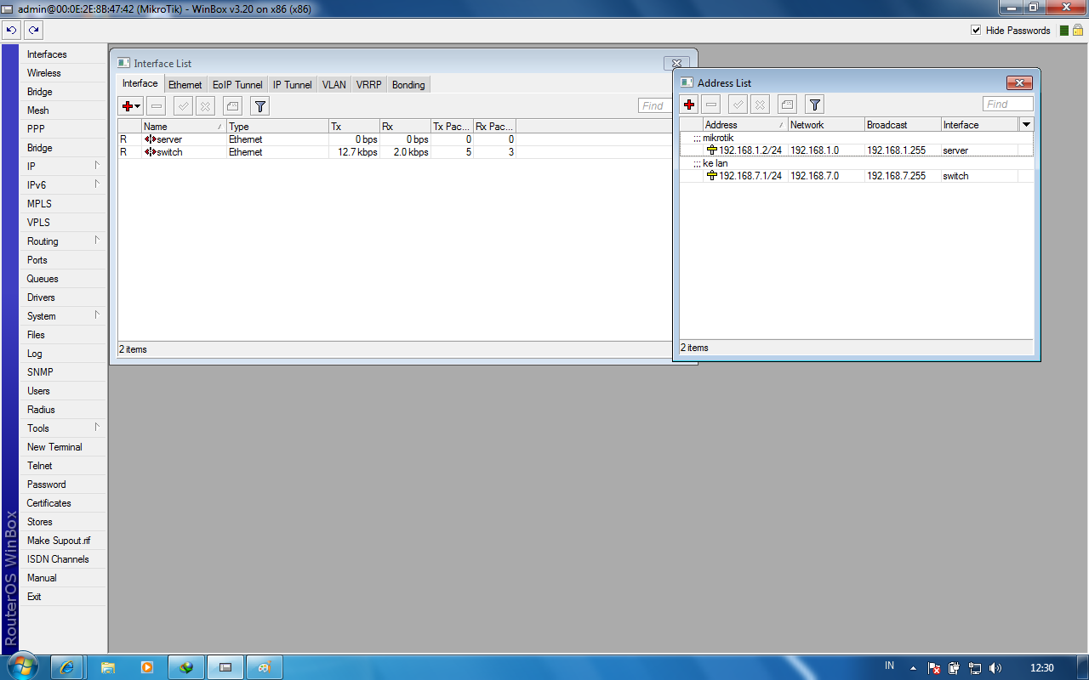Seperti gambar di bawah ini :

* ROUTER

Cara setting router di mikrotik sangat mudah cukup dengan menggunakan winbox saja pasti anda bisa. Caranya klik “IP > ROUTES” setelah itu muncul kotak dan tambahkan di list gateway “192.168.1.1” klik ok, seperti di bawah ini :

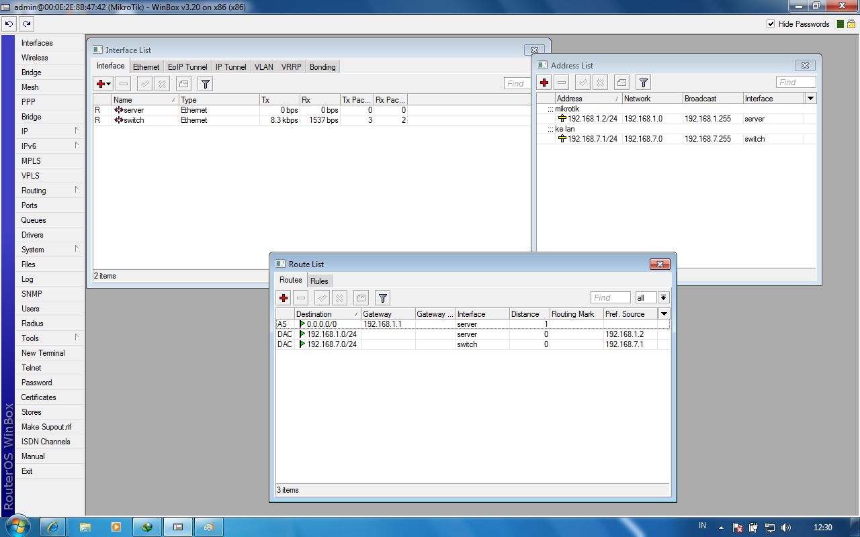

* DNS

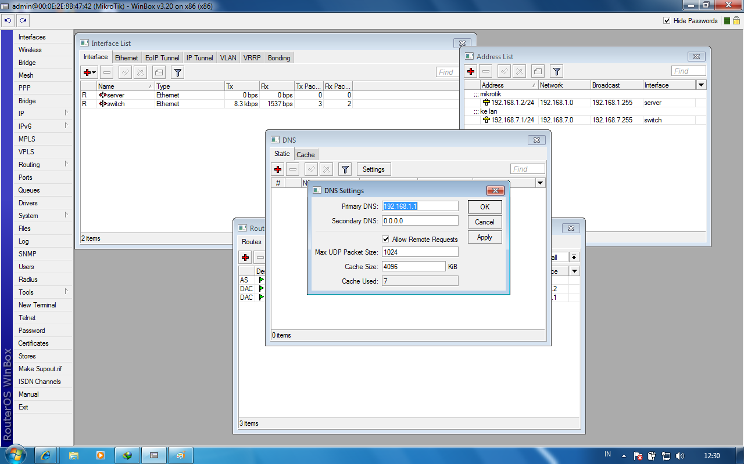Speedy dan ISP lainnya pasti ada DNS tentunya setelah mengetahui alamat DNS ISP anda maka silahkan isikan dengan cara klik “IP > DNS” lalu klik tombol setting , dan isikan DNS ISP anda. Semisal speedy menggunakan DNS 202.134.1.10 dan 202.134.0.155, namun karena saya menggunakan web server dan hanya 1 servernya saya gunakan dns server saya 192.168.1.1 lalu klik cawang allow remote access , lalu klik ok. Nah sekarang telah selesai mengkonfigurasi DNS ISP anda.

* NAT

Untuk menghubukan LAN ke jaringan internet maka fitur NAT wajib kita aktifkan, dengan cara klik “IP > Firewall” lalu masuk ke sub “NAT” lalu tambahkan dan anda akan masuk ke sub “general” kita isikan sbb :

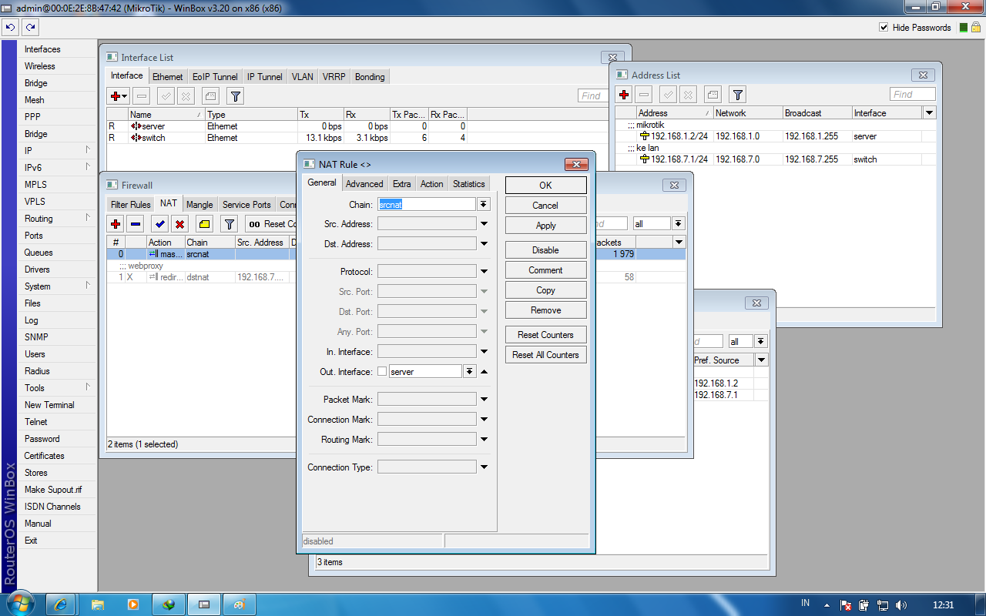Chain =srcnat ; out. Interface = server ; ports 6(tcp). Lalu masuk ke sub action dan pilih “masquerade”

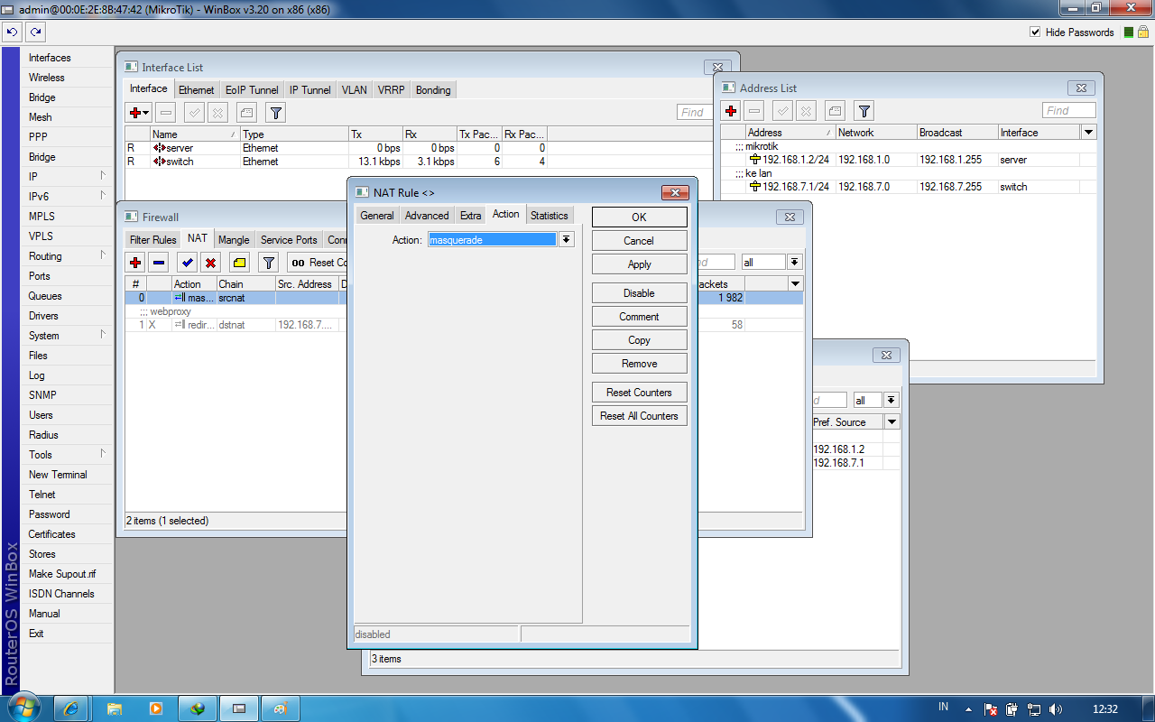

* Setting bandwith

Cara setting bandwith yang saya ketahui ada 2 , yaitu tree queue dan simple queue. Tree queue adalah setting bandwith secara keseluruhan yaitu pembagian menyeluruh di LAN dan dapat kita setting upload dan downloadnya. Sedangkan simple queue adalah setting bandwith yang bisa juga kita tentukan IP berapa saja yang mendapatkan bandwith kecil dan ip berapa yang mendapatkan bandwith besar.

* Mohon gunakan queue simple saja untuk menjamin bandwith client biar gak jebol
* Tree queue

Untuk setting tree queue langkah pertama kita buka “IP > Firewall” pilih sub “mangle” dan tambahkan :

Baris pertama :

Action = mark connection; new connection mark = client ; chain = prerouting ; src address = 192.168.7.0/24

Baris kedua :

Action = mark packet ; chain = prerouting ; new connection packet = client

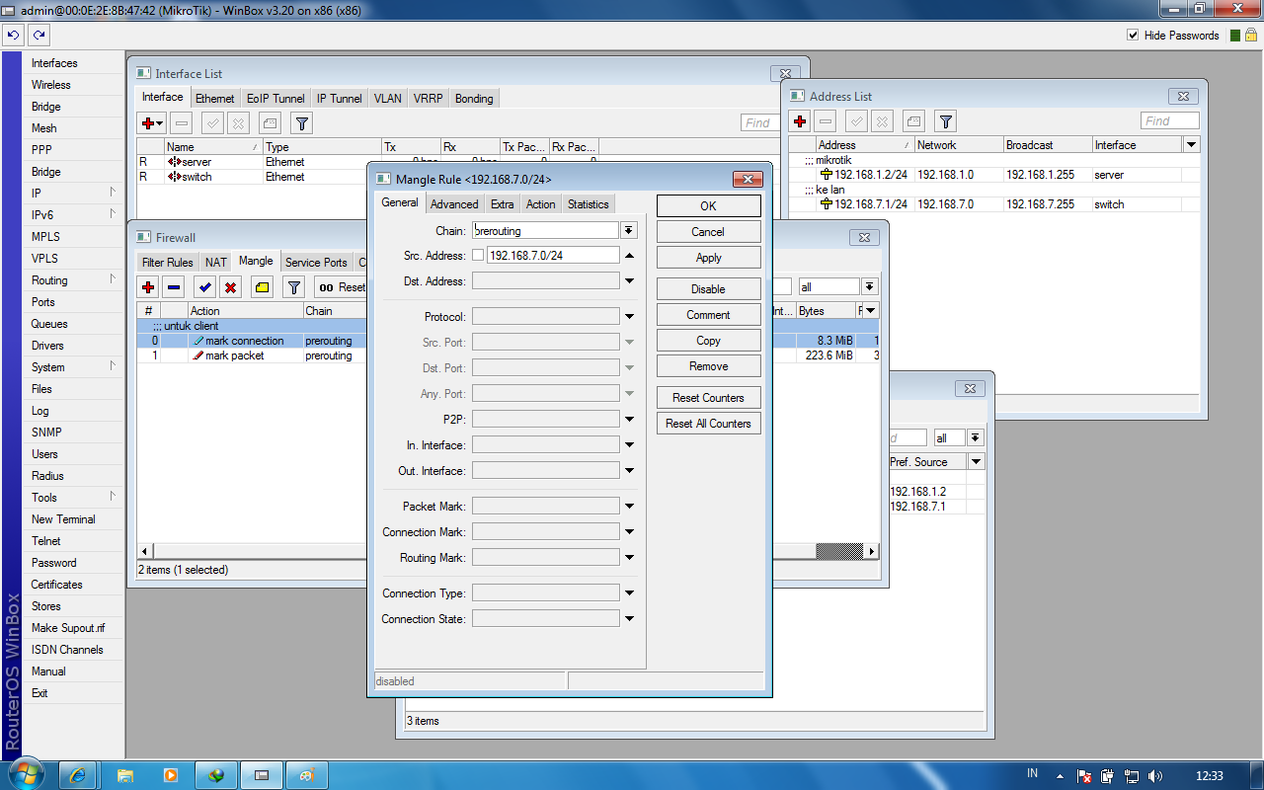

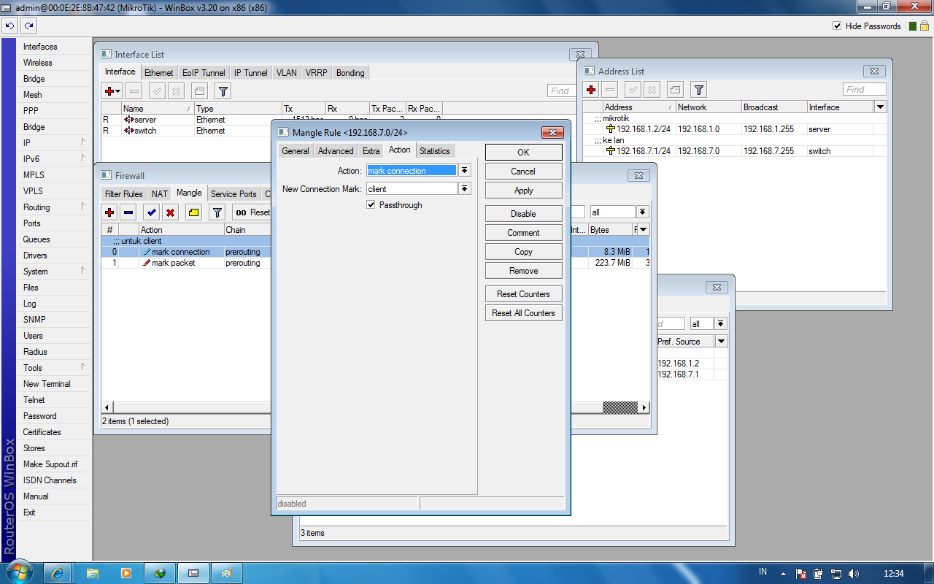

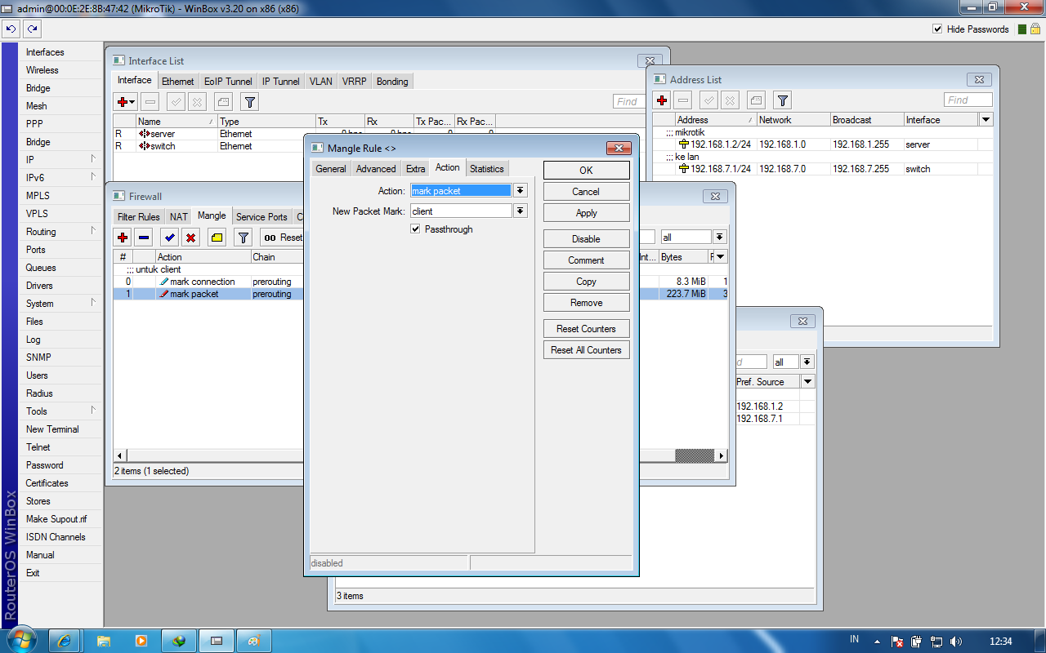

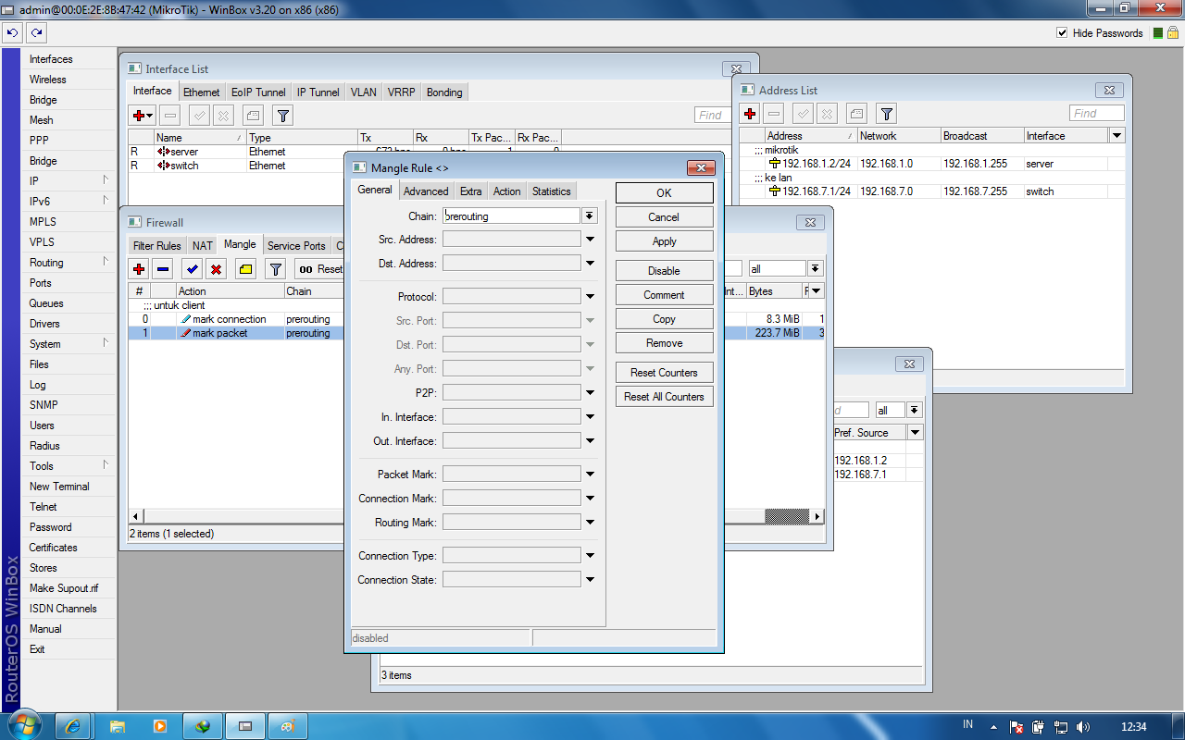

Setelah selesai silahkan masuk ke “queue” dan pilih sub queue tree lalu isikan :

Baris pertama :

Nama = download ; packet mark = client ; parent = switch

Saya batasi download limit 80k dan max limit 128k

Baris kedua :

Nama = upload ; packet mark = client ; parent = server

Saya batasi upload limit 32k dan max limit 64k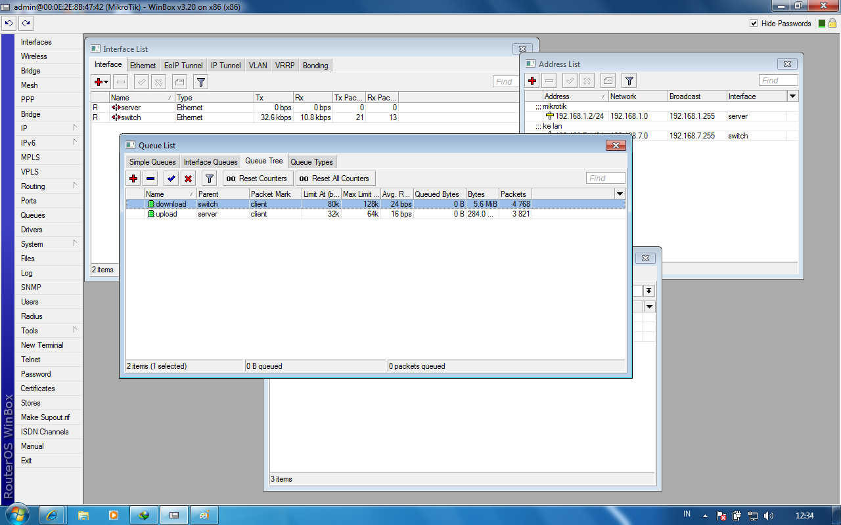

* Queue simple

Queue simple sesuai juga dengan namanya cukup mudah , anda sekarang bisa memilih queue tree atau queue simple dengan cara masuk buka queue simple lalu isikan ip address client atau target ,karena saya baru upgrade mikrotik saya belum sempat mencoba settingan ini , namun di versi sebelumnya saya menggunakan settingan berikut di bawah ini yang pasti nantinya sama saja setingannya dengan mikrotik seri 3.2 ini.

cara pengisiannya :

Baris pertama :

Name = warnet ; target address 192.168.7.0/24 ; max upload / download = 64k/128k

Beris kedua : (IP server)

Name = server ; target address 192.168.7.2/32 ; max upload / download = 64k/192k

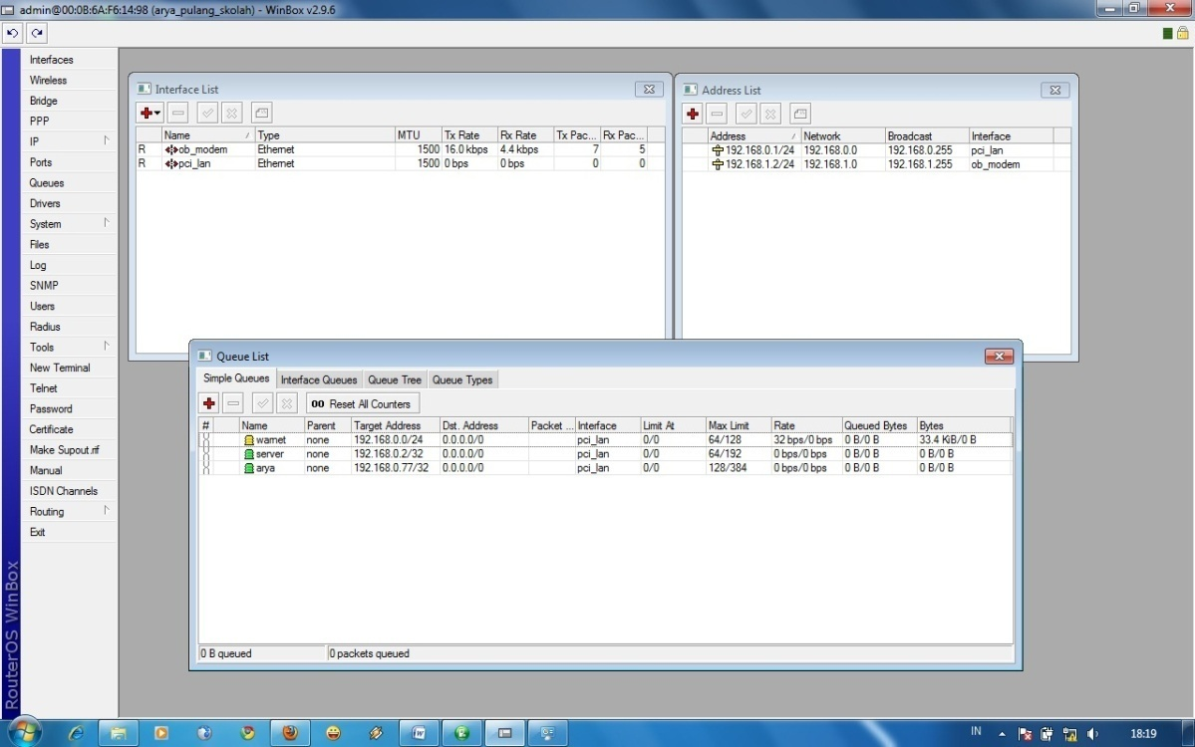

* DHCP SERVER

Setelah selesai konfigurasi bandwith limited silahkan konfigurasi DHCP server dengan cara , silahkan masuk ke IP POOL dan DHCP SERVER dengan cara klik “IP > POOL” dan klik juga “IP > DHCP SERVER” . Biar mudah menseting DHCP server sebaiknya anda klik DHCP setup.

isikan seperti langkah di bawah ini :

Pada menu DHCP server sub DHCP :

Nama = server1 ; interface = pci_lan ; address pool = dhcp-pool.

Pada menu IP POOL sub pools :

Nama = dhcp-pool ; addresses = 192.168.7.2-192.168.7.254

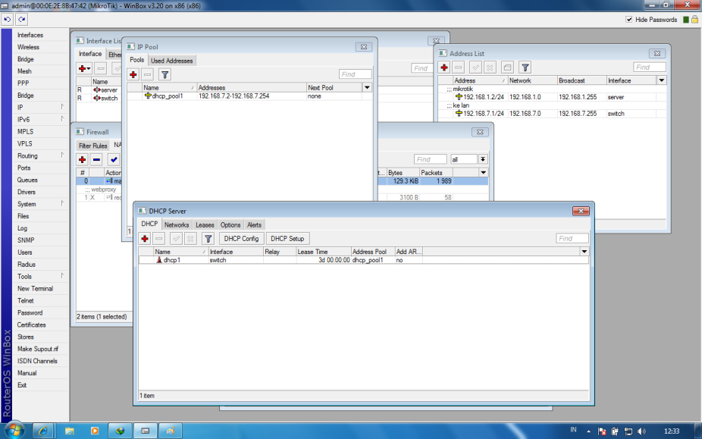Ternyata masih belum selesai , langkah berikutnya adalah dengan masuk ke sub network pada kotak DHCP SERVER lalu isikan :

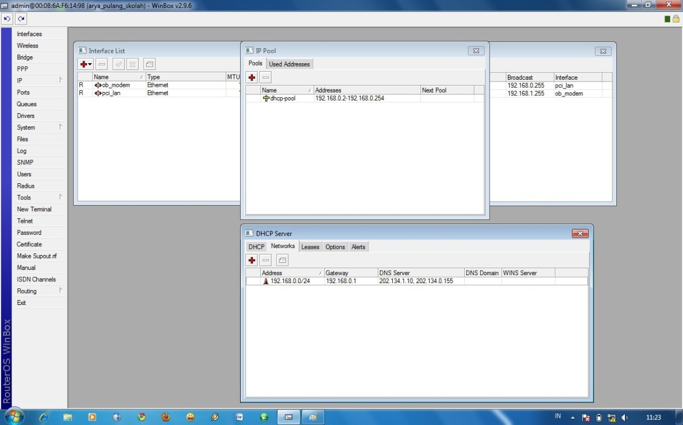Address 192.168.7.0/24 ; gateway 192.168.7.1 ; dns server = sesuaikan isp anda namun jika speedy gunakan 202.134.1.10 – 202.134.0.155, namun karena saya mencobanya menggunakan web server di windows server 2008 (trial) saya isikan 192.168.1.1

* Web proxy

Salah satu fungsi proxy adalah untuk menyimpan cache. Apabila sebuah LAN menggunakan proxy untuk berhubungan dengan Internet, maka yang dilakukan oleh browser ketika user mengakses sebuah url web server adalah mengambil request tersebut di proxy server. Sedangkan jika data belum terdapat di proxy server maka proxy mengambilkan langsung dari web server. Kemudian request tersebut disimpan di cache proxy. Selanjutnya jika ada client yang melakukan request ke url yang sama, akan diambilkan dari cache tersebut. Ini akan membuat akses ke Internet lebih cepat.

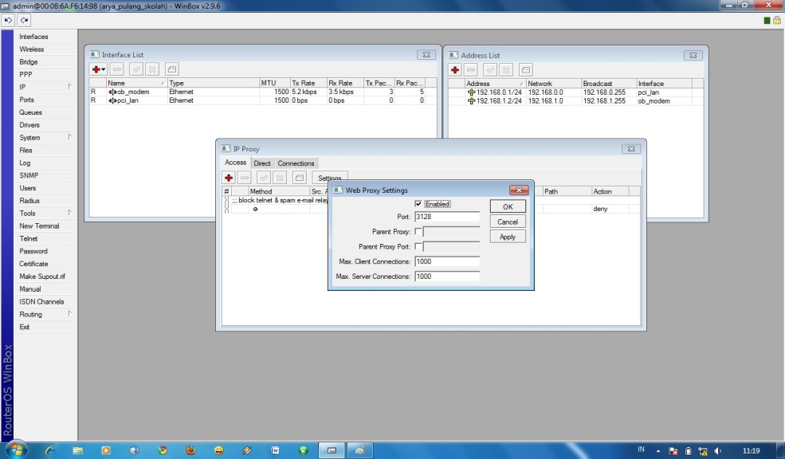Untuk setting web proxy silahkan anda klik “IP > Proxy” lalu klik setting dan klik centang enable. Port silahkan anda rubah menjadi “3128”.

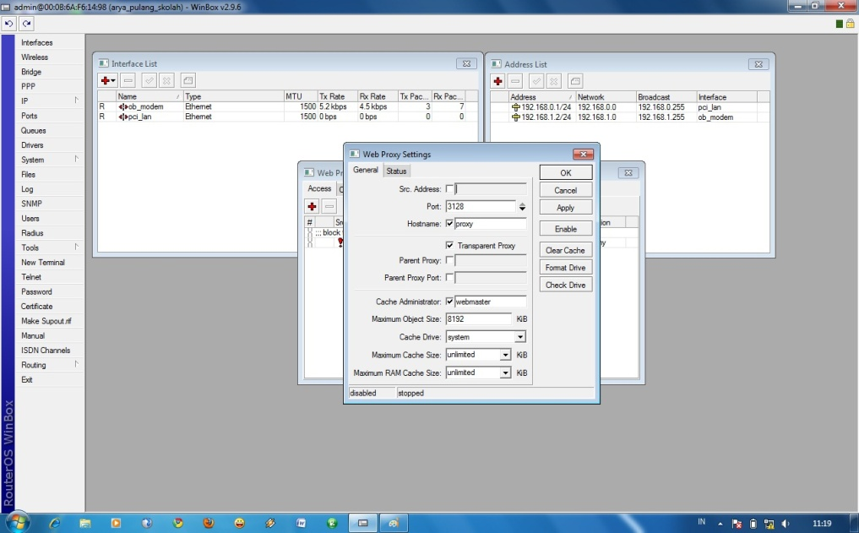Jika sudah sekarang masuk ke web proxy lalu setting , port isikan sama dengan proxy yaitu 3128, klik centang transparent proxy, maxmimum cache size sebesar 8mb = 8192kb,maximum cache size = unlimited , dan maximum RAM cache size = unlimited. Setelah selesai klik OK. Dan anda telah selesai mengaktifkan web proxy.

Setelah selesai kita wajib membuat rule di NAT , klik “IP > Firewall” pilih sub “NAT” isikan tepat di bawah “srcnat” dengan klik tambah lalu anda akan masuk ke sub general, cara pengisian :

Chain = dstnat ; src Address 192.168.0.0/24 ; in. Interface pci_lan ; Dst. Port = 80 ; ports = 6(tcp). Lalu masuk ke sub “Action” dan pilih redirect dan portinya “3128”.

